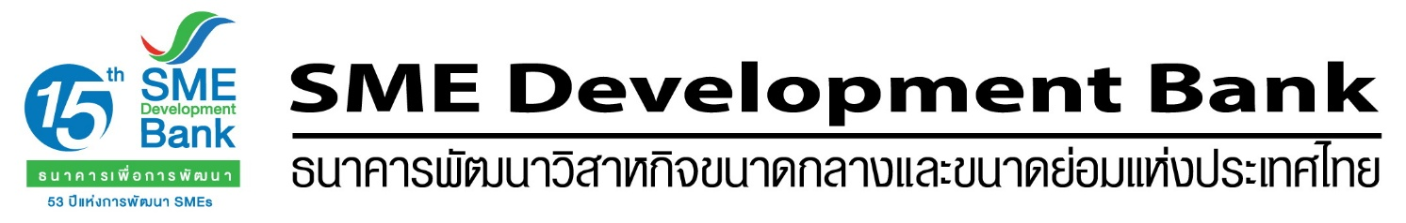
ข่าวประชาสัมพันธ์
25 มกราคม 2560
ธพว. จัดร้านค้าสวัสดิการเพื่อประชาชน ณ ตลาดคลองผดุงกรุงเกษม
จัดโปรโมชั่นสินค้าอุปโภคบริโภคราคาพิเศษต้อนรับเทศกาลตรุษจีน

ธนาคารพัฒนาวิสาหกิจขนาดกลางและขนาดย่อมแห่งประเทศไทย (ธพว. หรือ SME Development Bank) มีกิจกรรมพิเศษจัดร้านค้าสวัสดิการเพื่อประชาชน โดยนำสินค้าอุปโภคบริโภคมาจำหน่ายในราคาพิเศษ ในงานตลาดนัดวิถีวิทย์ ณ ตลาดคลองผดุงกรุงเกษม ข้างทำเนียบรัฐบาล อาทิ แปรงสีฟันราคาปกติ 120 บาท ลดพิเศษเหลือเพียง 70 บาท แบบแพค 3 ด้ามราคาปกติ 100 บาท ลดพิเศษเหลือเพียง 70 บาท ปลากระป๋อง 1 แพคบรรจุ 10 กระป๋อง ราคาปกติ 175 บาท ลดพิเศษเหลือเพียง 135 บาท บะหมี่กึ่งสำเร็จรูปแบบกระป๋อง 1 แพคบรรจุ 6 กระป๋อง ราคาปกติ 90 บาท ลดพิเศษเหลือเพียง 65 บาท บะหมี่กึ่งสำเร็จรูปแบบซอง 1 ลังบรรจุ 30 ซองราคาปกติ 180 บาท ลดพิเศษเหลือเพียง 130 บาท เป็นต้น ซึ่งผู้ที่สนใจสามารถเลือกชอปเลือกชิมเป็นของขวัญของฝากต้อนรับเทศกาลตรุษจีนได้ โดยมีจำหน่ายถึงวันเสาร์ที่ 29 มกราคม 2560 ตั้งแต่เวลา 10.00 – 19.00 น. นอกจากนี้ ภายในงานยังมีสินค้าดีราคาพิเศษจากผู้ประกอบการ SMEs อีกมากมาย

ผู้สนใจร่วมชอปสินค้าราคาพิเศษเพื่อประชาชนช่วงเทศกาลตรุษจีนนี้ สามารถสอบถามข้อมูลเพิ่มเติมได้ที่ Call Canter 1357
------------------------------------------------------------------------------------------------------------------------------------------------ข้อมูลเพิ่มเติมติดต่อ : ฝ่ายสื่อสารองค์กรและกิจกรรมเพื่อสังคม โทร. 0-265-4574-5

